November i solborg barnehage
- Sosial kompetanse, språk og jul
Mandag | Tirsdag | Onsdag | Torsdag | Fredag
 |  |  |  | 1
4  Femårsklubben  Ny bokstav  Vi tegner med Øystein blyant  Solklubben  Lek  Knøttene  Turdag | 5  Leke grupper | 6  Svømming og lek inne eller ute.   | 7  Femårsklubben  Myldrebilde  Solklubben  Lek  Knøttene | 8  Venneklubben (Femårsklubben + Solklubben) turdag.  Knøttene  Lek/aktivitet
11    Julen starter i Solborg barnehage  - Juleverksted i de ulike gruppene.  - Sosial kompetanse, språk og jul i samlingene | 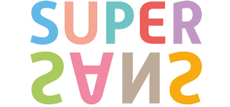  12  Femårsklubben skal på kunstmuseeumet. | 13  Svømming og lek inne eller ute. | 14  Planleggingsdag  Barnehagen er stengt | 15  Planleggingsdag  Barnehagen er stengt
18  Juleverksted i de ulike gruppene. | 19  Leke grupper | 20  FOTOGRAFERING!  Alle må være i barnehagen klokka 9.00   | 21  Juleverksted i de ulike gruppene. | 22  Vennklubben -turdag  Samle pinner til pinnenisser.
25  Juleverksted – fra denne uken går andre aktiviteter ut | 26 | 27 | 28 | 29    Julevandring i Tjensvoll kirke klokka 11.00

